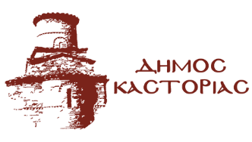
Γραφείο Τύπου Δευτέρα 24 Ιανουαρίου 2022

Δελτίο Τύπου - Ανακοίνωση

Λόγω των χαμηλών θερμοκρασιών, με απόφαση του Δημάρχου Καστοριάς, τα σχολεία της Πρωτοβάθμιας και Δευτεροβάθμιας Εκπαίδευσης θα ξεκινήσουν τη λειτουργία τους αύριο, Τρίτη 25 Ιανουαρίου 2022, στις 10:00 π.μ.

Οι Παιδικοί και Βρεφονηπιακοί Σταθμοί, όπως και το ΚΔΑΠ του Δήμου Καστοριάς θα λειτουργήσουν κανονικά.

